1 четверть 2 класс 3 урок.
Тема урока: Тембр . Регистр.
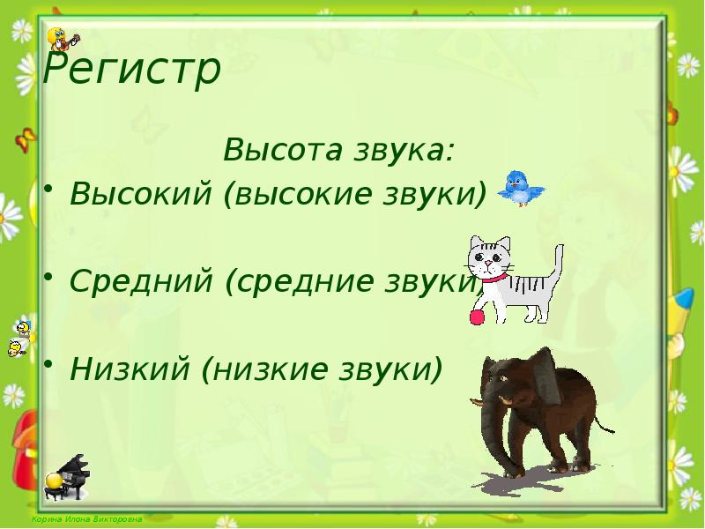
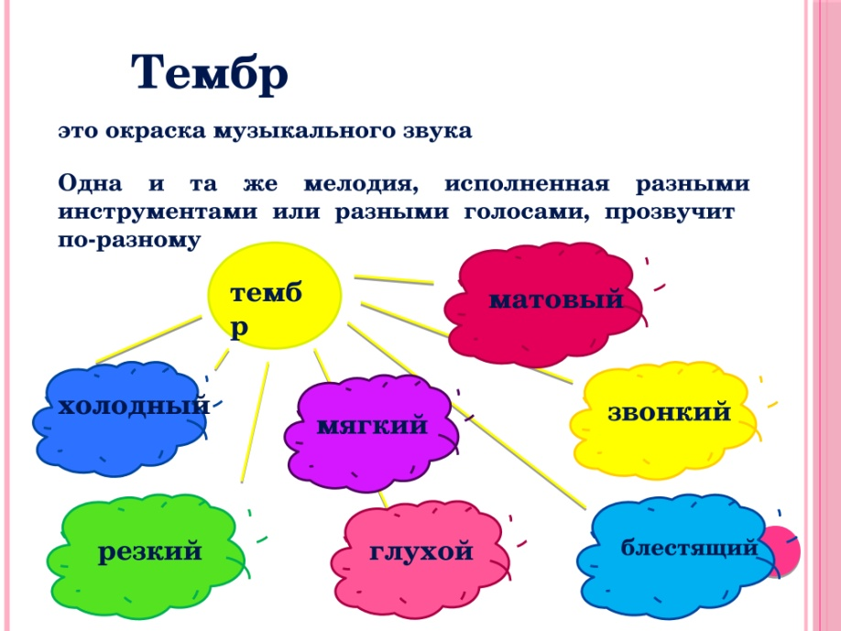
Домашнее задание:
- Нарисовать рисунки регистров
- Тембр - переписать в тетрадь
Задание выполнить и прислать на электронную почту
tabolina231271@mail.ru или в ВК не позднее 26 сентября.

